硝酸行业上游原材料、特性、风险分析（附报告目录）
1、硝酸行业发展情况
建国初期，硝酸生产企业多隶属并且服务于军工行业，采用常压法生产，产能小、工艺落后、生产成本较高。国民经济快速发展的几十年来，民用行业领域对硝酸的需求越来越大，我国引了进先进技术和设备，采用了先进的双加压法生产工艺技术，大大降低了生产成本，满足了市场需求。
相关报告：北京普华有策信息咨询有限公司《2020-2026年硝酸行业现状分析及未来前景预测报告》

2、行业发展及格局特点
（1）行业下游应用广泛，持续保持良好增长势头
基础化工行业是国民经济的基础行业，下游几乎渗透到国民经济的各个领域。对国民经济的发展起到了重要的支撑作用。
（2）规模化效益明显
基础化工产业工艺技术相对成熟，产品利润空间较小，产能规模大的企业，生产中节能降耗能力较强、空间更大，成本优势明显。
（3）具有地域性
由于行业利润率普遍较低，靠近原材料或目标市场的企业具有明显的成本优势，产业布局具有一定的地域性。
基于以上特点，从竞争格局来看，在基础化工行业，规模较大、靠近原材料的企业能够有效降低生产成本，占据领先优势。
3、主要原材料情况分析
硝酸企业的上游供应商为液氨厂家，上游液氨的价格波动直接影响到硝酸市场的价格。
目前国内合成氨生产厂家众多，原料的采购可选择的余地较大。目前，合成氨生产装置存在工艺落后的情况，但是随着航天汽化炉等技术先进、成本低的大型合成氨装置的投产，液氨价格将下降，产量将提高，供应量将增大。
4、行业特性
（1）硝酸下游产品的发展，如工业硝酸铵、己二酸、MDI和TDI等，要服从国家GDP的宏观调控，因此，本行业亦具有一定的周期性。
（2）硝酸产品受运输半径和安全问题的限制，生产销售具有一定的区域性特征。由于华东地区经济活跃，需求旺盛，目前我国的硝酸生产企业多数分布在华东和华北地区，西南、华南地区较少。
（3）由于硝酸下游客户大部分是苯胺、TDI等生产厂家，它们全年生产都较稳定，因此不存在季节性效应。
5、行业风险性
（1）环境保护风险
硝酸的生产，在生产过程中会产生一定数量的废水、废气。企业“三废”排放需符合环保法律规定，预计今后国内环保治理要求将不断提高，在增加硝酸企业环保治理成本的同时，硝酸企业有可能面临生产过程中排放污染物指标不符合国家环境保护标准的风险。
（2）行业竞争风险
硝酸是支撑国民经济发展的基础化工材料之一，用途十分广泛，每年需求量呈递增趋势。但是因硝酸的生产工艺技术相对成熟，很多企业进入此领域进行规模化生产，现有硝酸企业面临着行业竞争日趋激烈、产品利润空间趋小的风险。
（3）安全生产风险
的硝酸产品属于危险化学品，具有腐蚀性、毒害性，且生产过程中涉及高温、高压等工艺，对工人操作要求较高。虽然公司制定了完善的安全生产制度且贯彻实施，但因危险化学品固有的危险特性，仍然会存在着设备及工艺不完善、物品保管及操作不当等原因而造成意外安全事故的风险。
报告架构导图：
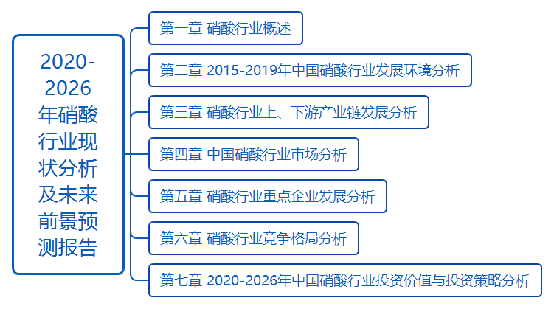
目录
第一章 硝酸行业概述
第一节 硝酸行业定义
第二节 硝酸行业产品用途
第三节 硝酸行业“波特五力模型”分析
一、现有企业间的竞争
二、潜在进入者分析
三、替代品威胁分析
四、供应商议价能力
五、客户议价能力

第二章 2015-2019年中国硝酸行业发展环境分析
第一节 中国经济发展环境分析
第二节 中国硝酸行业政策环境分析
一、产业政策分析
二、相关产业政策影响分析
第三节 中国硝酸行业技术环境分析
一、中国硝酸行业技术发展概况
二、中国硝酸行业技术发展趋势预测分析

第三章 硝酸行业上、下游产业链发展分析
第一节 硝酸行业产业链分析
一、产业链模型介绍
二、硝酸产业链分析
第二节 上游行业发展状况分析
一、2015-2019年主要原料发展分析
二、2020-2026年主要原料发展预测分析
第三节 下游产业发展情况分析
一、2015-2019年主要下游产业发展分析
二、2020-2026年主要下游产业发展预测分析

第四章 中国硝酸行业市场分析
第一节 硝酸行业市场现状分析及预测
一、2015-2019年中国硝酸市场规模分析
二、2020-2026年中国硝酸市场规模预测分析
第二节 硝酸行业产品产量分析及预测
一、2015-2019年中国硝酸行业产品产量分析
二、2020-2026年中国硝酸行业产品产量预测分析
第三节 硝酸市场需求分析及预测
一、2015-2019年中国硝酸市场需求分析
二、2020-2026年中国硝酸市场需求预测分析
第四节 硝酸行业产品市场价格趋势预测
一、2015-2019年中国硝酸行业产品市场价格分析
二、2020-2026年中国硝酸行业产品市场价格预测分析
第五节 硝酸行业进出口数据分析
一、2017-2019年中国硝酸行业进出口数据分析
二、2020-2026年中国硝酸行业进出口情况预测分析
二、影响硝酸行业进出口因素分析

第五章 硝酸行业重点企业发展分析
第一节 重点企业（一）
一、企业简介
二、企业财务指标分析
二、企业优劣势分析
三、企业未来发展策略
第二节 重点企业（二）
一、企业简介
二、企业财务指标分析
二、企业优劣势分析
三、企业未来发展策略
第三节 重点企业（三）
一、企业简介
二、企业财务指标分析
二、企业优劣势分析
三、企业未来发展策略
第四节 重点企业（四）
一、企业简介
二、企业财务指标分析
二、企业优劣势分析
三、企业未来发展策略
第五节 重点企业（五）
一、企业简介
二、企业财务指标分析
二、企业优劣势分析
三、企业未来发展策略
第六节 重点企业（六）
一、企业简介
二、企业财务指标分析
二、企业优劣势分析
三、企业未来发展策略

第六章 硝酸行业竞争格局分析
第一节 2019年中国硝酸行业集中度分析
第二节 硝酸行业国内市场SWOT分析
第三节 2020-2026年中国硝酸行业竞争格局预测分析

第七章 2020-2026年中国硝酸行业投资价值与投资策略分析
第一节 2020-2026年中国硝酸行业SWOT模型分析
一、硝酸行业优势分析
二、硝酸行业劣势分析
三、硝酸行业机会分析
四、硝酸行业风险分析
第二节 2020-2026年中国硝酸行业投资价值分析
一、硝酸行业盈利能力分析
二、硝酸行业偿债能力分析
三、硝酸行业发展能力分析
第三节 2020-2026年中国硝酸投资风险预警
一、同业竞争风险
二、市场贸易风险
三、行业金融信贷市场风险
四、技术风险
五、产业政策变动的影响
六、经营管理风险
第四节 2020-2026年硝酸行业未来发展预测及投资前景分析
一、当前行业存在的问题
二、硝酸行业未来投资前景预测
三、硝酸行业未来技术开发方向
第五节 2020-2026年硝酸行业应对策略
一、把握国家投资的契机
二、竞争性战略联盟的实施
三、企业自身应对策略
第六节 市场的重点客户战略实施
一、实施重点客户战略的必要性
二、合理确立重点客户
三、对重点客户的营销策略
四、强化重点客户的管理
五、实施重点客户战略要重点解决的问题

